### 数据库模式

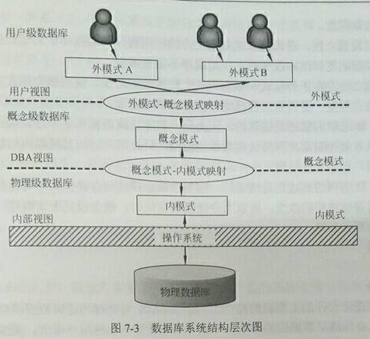

三级模式

1. 外模式

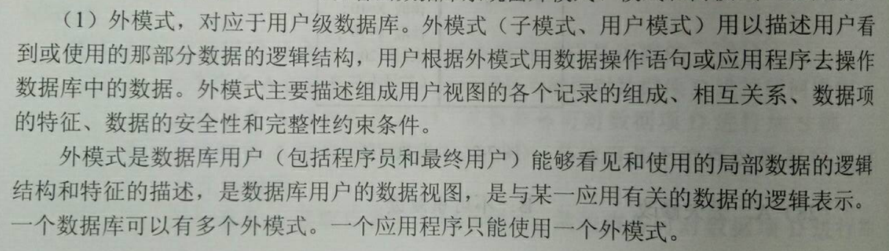

1. 概念模式

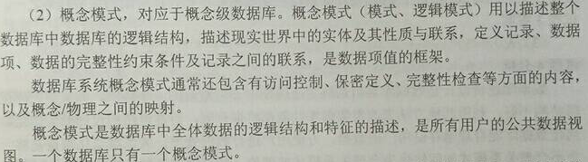

1. 内模式

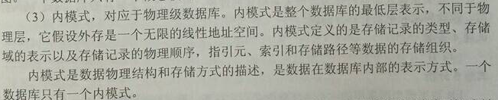

两级独立性

1. 物理独立性

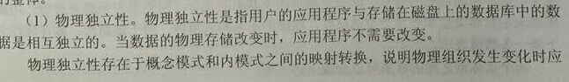

1. 逻辑独立性

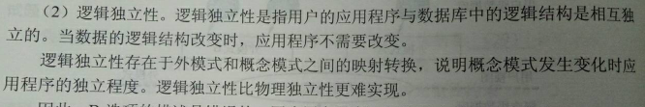

### ER模型

ER图

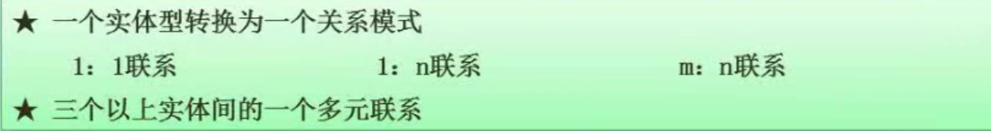

实体联系类型（核心）

ER数据模型的三个主要概念：实体集，联系集 ，属性。（ER图的基本成分）

实体集是具有相同类型及相同性质（属性）的实体集合，用矩形框表示实体类型。

联系集是指想同类型的集合，用菱形表示联系类型

属性：用椭圆框表示实体类型和联系类型的属性。

联系不仅仅存在于两个1实体型之间，还存在与多个实体之间。

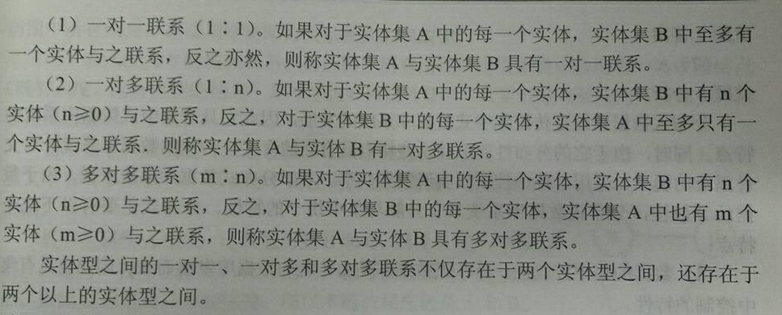

ER图转关系图（核心）

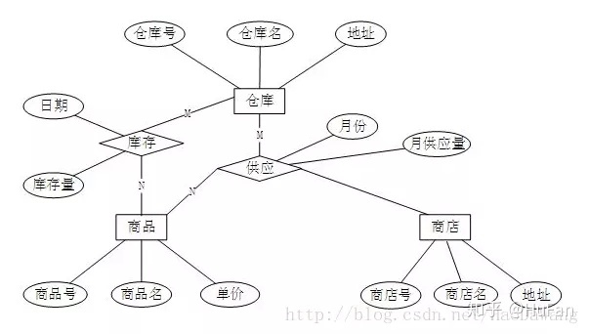

先看仓库和商品之间是M:N的关系，于是我们首先想到的应该是把联系 库存转换为库存实体。然后是商品实体和仓库实体  
库存 （仓库号，商品号，日期，库存量）  
商品（商品号，商品名，单价）  
仓库（仓库号，仓库名，地址）

除此之外仓库和商品还有一个供应关系，同样是M:N关系：  
供应 （仓库号，商品号 ，月份，月供应量）

供应（仓库号，商品号，商店号 ，月份，月供应量）  
商店（商店号，商店名，地址）

总结  
至此，转换关系模型也完成了，当然这只是个例子，实际的开发中，我们可能会遇到各式各样奇怪的需求，这就更要求我们做好概念设计的环节，对后来的数据库设计和维护都有好处。ER图的好坏，始终是数据库设计的重要一节。

### 关系运算和元组演算

关系代数的基本运算

1. 交

关系 R 和 S 具有相同的关系模式，交是由属于 R 同时双属于 S 的元组构成的集合，记作 R∩S，

1. 并

关系 R 与 S 具有相同的关系模式，即 R 与 S 的元数相同（结构相同），R 与 S 的并是属于 R 或者属于 S 的元组构成的集合，记作 R ∪ S，

1. 差

关系 R 与 S 具有相同的关系模式，关系 R 与 S 的差是属于 R 但不属于 S 的元组构成的集合，记作 R − S，

1. 笛卡尔积

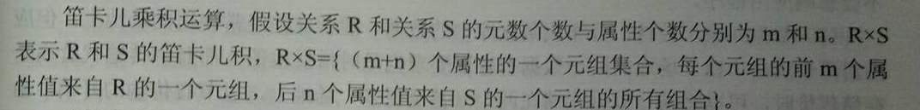

1. 选择



1. 投影



1. 连接



1. 除法

设有以下如图关系，求 R÷S,取关系 R 中有的但 S 中没有的属性.

1. 自然连接

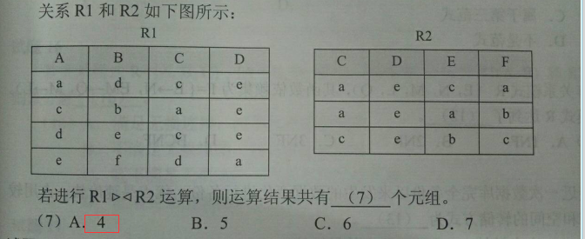

|  |  |  |  |  |  |
| --- | --- | --- | --- | --- | --- |
| A | B | C | D | E | F |
| a | d | c | e | b | c |
| d | e | c | e | b | c |
| c | b | a | e | c | a |
| c | b | a | e | a | b |

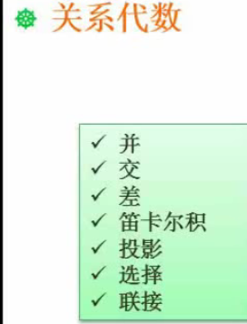 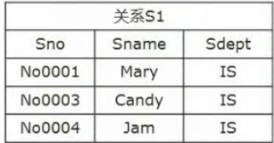 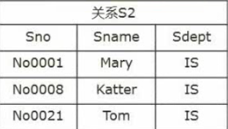

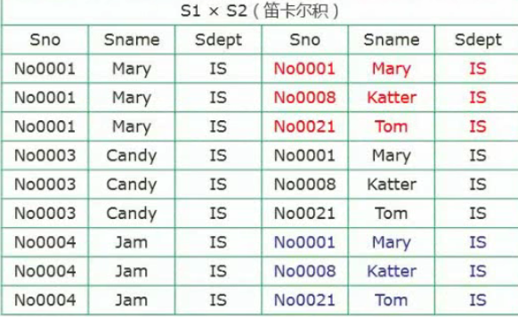

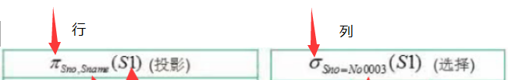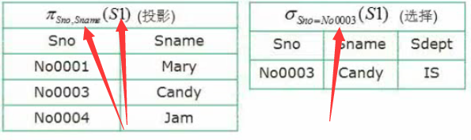

投影 选择

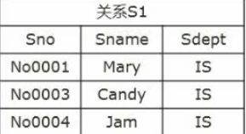 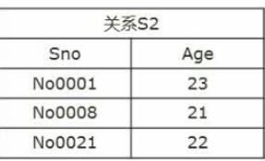

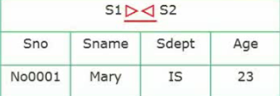

连接

在连接中，如果有笛卡尔积，则无法合并相同项，即相同项也要按顺序合并，而如果没有笛卡尔积，在一般连接中需要合并相同项。

模式分解

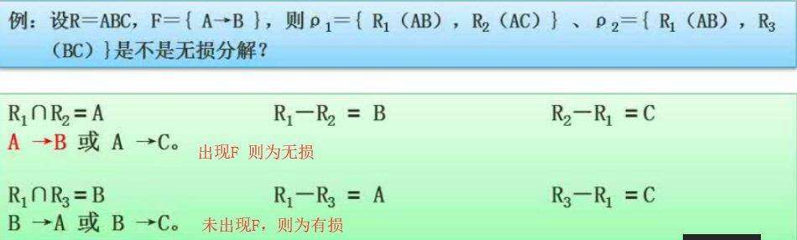

元组演算

例1（连接与笛卡尔积）

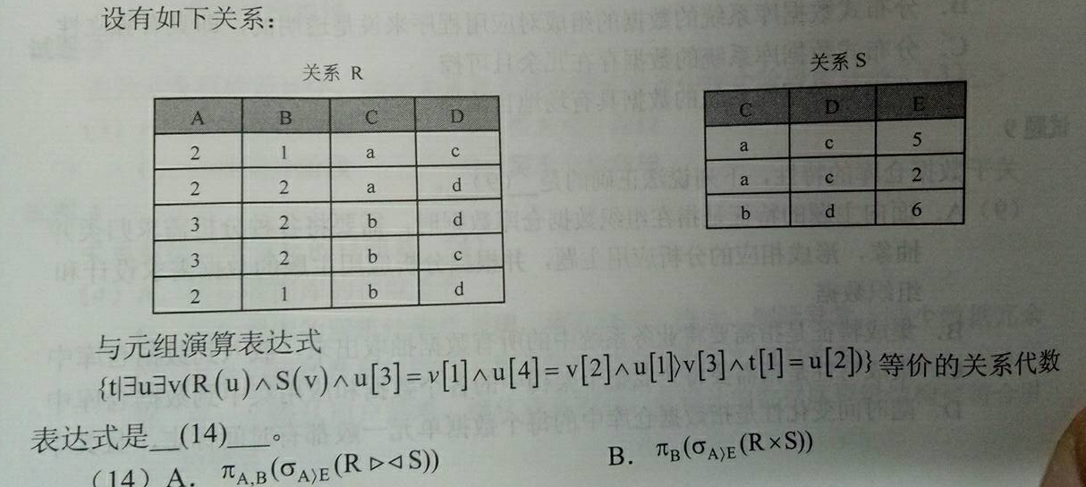



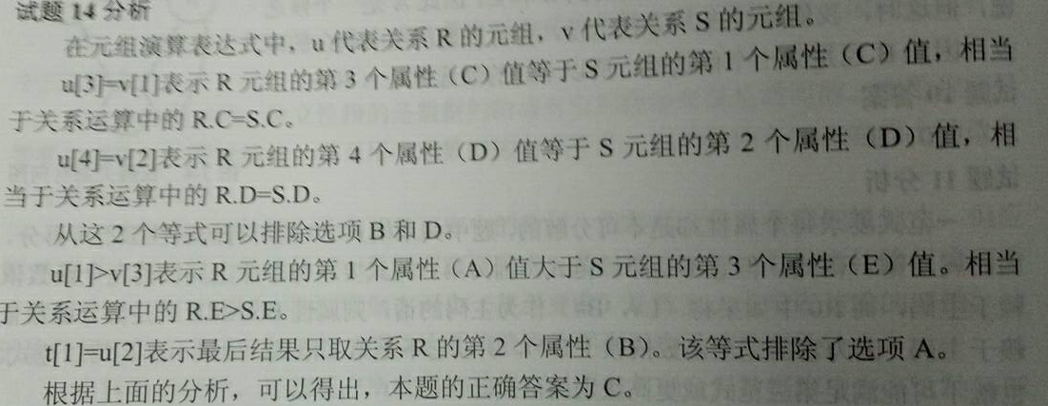

表示连接

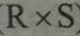表示笛卡尔积

例2（除法）

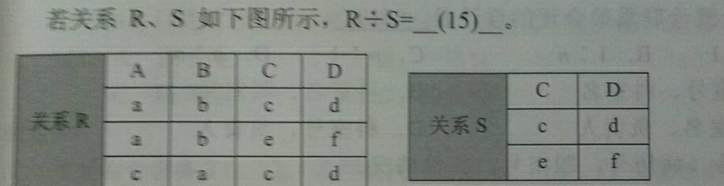

结果为

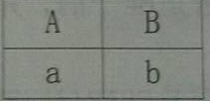

### 规范化理论

函数依赖

部分函数依赖：设X,Y是关系R的两个属性集合，存在X→Y，若X’是X的真子集，存在X’→Y，则称Y部分函数依赖于X。

传递函数依赖：设X,Y,Z是关系R中互不相同的属性集合，存在X→Y(Y !→X),Y→Z，则称Z传递函数依赖于X。

[数据依赖](https://baike.sogou.com/lemma/ShowInnerLink.htm?lemmaId=277170&ss_c=ssc.citiao.link" \t "https://baike.sogou.com/_blank)：在计算机科学中，数据依赖是指一种状态，当程序结构导致数据引用之前处理过的数据时的状态。其中最重要的是函数依赖和[多值依赖](https://baike.sogou.com/lemma/ShowInnerLink.htm?lemmaId=55731935&ss_c=ssc.citiao.link" \t "https://baike.sogou.com/_blank)。

函数依赖：设X,Y是关系R的两个属性集合，当任何时刻R中的任意两个元组中的X属性值相同时，则它们的Y属性值也相同，则称X函数决定Y，或Y函数依赖于X。

求候选键（核心）

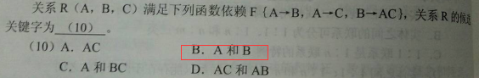

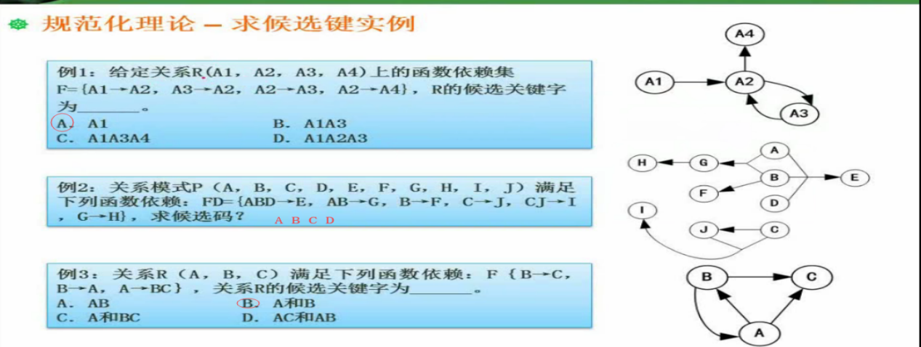

范式

1. 第一范式：属性值都是不可分的原子值
2. 第二范式：消除非主属性对候选键的部分依赖
3. 第三范式：消除非主属性对候选键的传递依赖
4. BC范式：消除主属性对候选键的传递依赖。

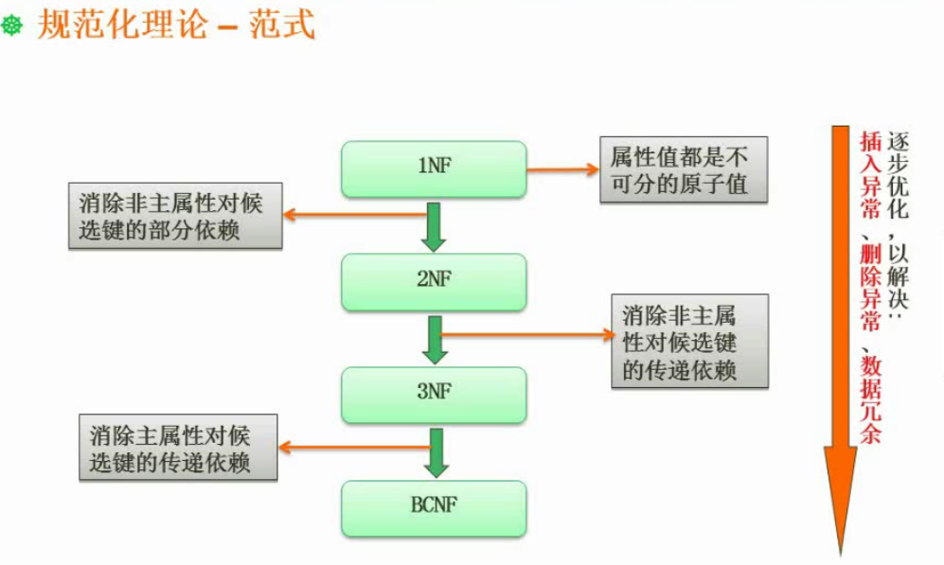

对于主属性和非主属性的理解：

根据给定关系能够一个或两个属性元素推出全部属性即为主属性，否则为非主属性。

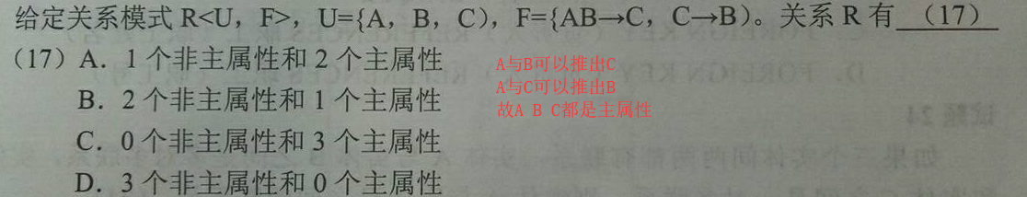

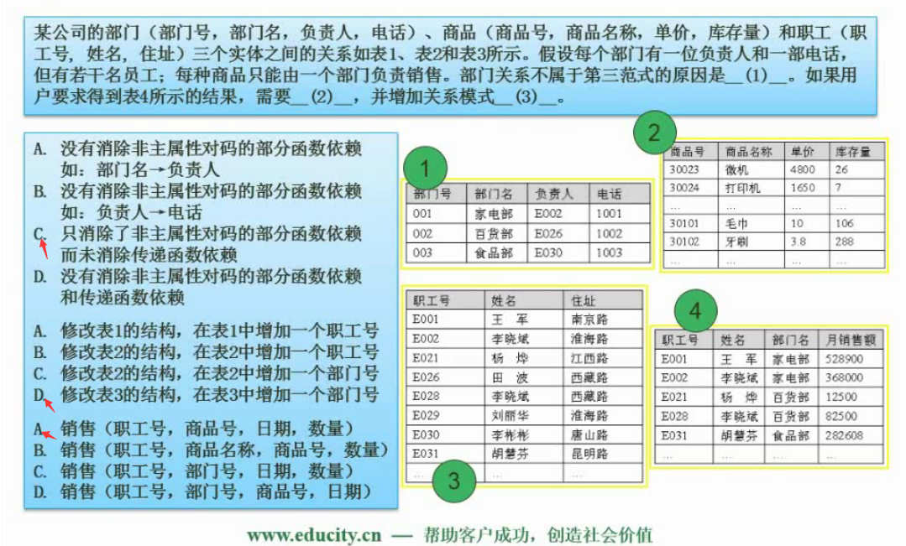

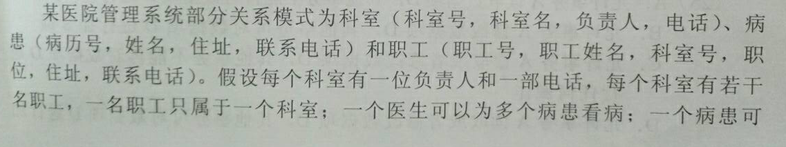

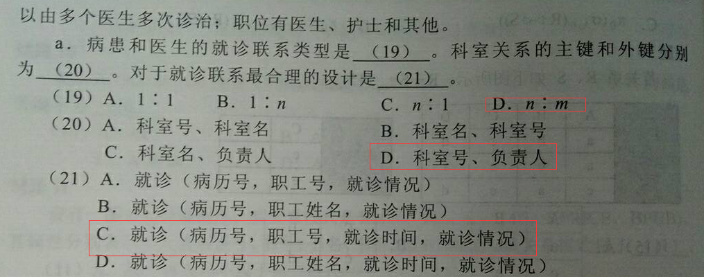

### 并发控制

数据的不一致问题

1. 丢失更新：两个事物读入同一数据并修改，T2提交的结果破坏了T1提交的结果，导致T1修改丢失。
2. 读脏数据：事物T1修改某一数据并将写入磁盘，事物T2读取同一数据后，T1由于未知原因被撤销，T1修改过的数据恢复原值，T2读取的数据就是脏数据。
3. 不可重复读：T1读取数据后 T2再读入数据，结果运算却反悔T1，导致数据错误。

封锁技术

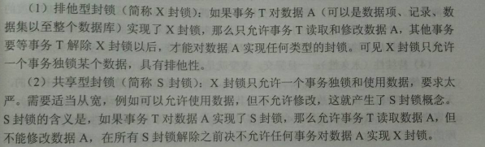

X封锁：一旦开始，只允许本事物进行读取和修改数据，未解锁之前其它任何事物不可以进行任何操作，包括不可以加S锁。

S封锁：一旦开始，只允许本事物进行读取数据，但不能修改数据，未解锁之前其它任何事物不可以进行任何操作，包括不可以加X锁。

### 数据库相关知识

数据库管理系统的功能和特征

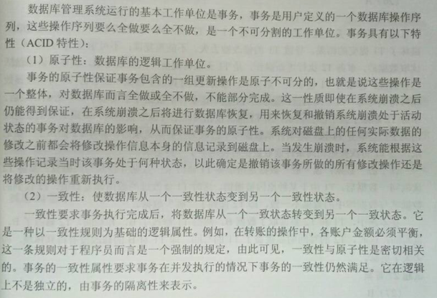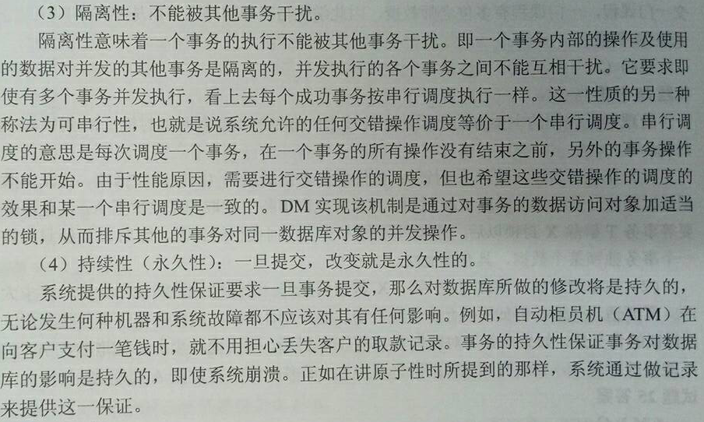

数据仓库的概念和特点

1、面向主题。操作型数据库的数据组织面向事务处理任务，各个业务系统之间各自分离，而数据仓库中的数据是按照一定的主题域进行组织。主题是一个抽象的概念，是指用户使用数据仓库进行决策时所关心的重点方面，一个主题通常与多个操作型信息系统相关。

    2、集成的。面向事务处理的操作型数据库通常与某些特定的应用相关，数据库之间相互独立，并且往往是异构的。而数据仓库中的数据是在对原有分散的数据库数据抽取、清理的基础上经过系统加工、汇总和整理得到的，必须消除源数据中的不一致性，以保证数据仓库内的信息是关于整个企业的一致的全局信息。

    3、相对稳定的。操作型数据库中的数据通常实时更新，数据根据需要及时发生变化。数据仓库的数据主要供企业决策分析之用，所涉及的数据操作主要是数据查询，一旦某个数据进入数据仓库以后，一般情况下将被长期保留，也就是数据仓库中一般有大量的查询操作，但修改和删除操作很少，通常只需要定期的加载、刷新。

    4、反映历史变化。操作型数据库主要关心当前某一个时间段内的数据，而数据仓库中的数据通常包含历史信息，系统记录了企业从过去某一时点（如开始应用数据仓库的时点）到目前的各个阶段的信息，通过这些信息，可以对企业的发展历程和未来趋势做出定量分析和预测。

分布式数据库的概念和特点

